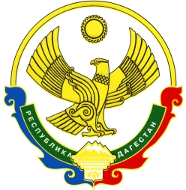

Республика Дагестан
Унцукульский район

Собрание депутатов муниципального района

368950 Республика Дагестан Унцукульский район пгт. Шамилькала, ул.М.Дахадаева 3, тел. 55-62-87

от 27 сентября 2018 года №70

РЕШЕНИЕ

О заключении Соглашений о передаче контрольно-счетному органу муниципального образования «Унцукульский район» полномочий контрольно-счетных органов сельских и городского поселений, входящих в состав муниципального района «Унцукульский район»

Рассмотрев решения Собраний депутатов сельских и городского поселений, входящих в состав МР « Унцукульский район » от 19 сентября 2018 года о передаче контрольно-счётному органу муниципального образования «Унцукульский район» Республики Дагестан полномочий контрольно-счётных органов сельских и городского поселений, Собрание депутатов муниципального района

РЕШАЕТ:

1. Заключить Соглашения с Собраниями депутатов сельских и городского поселений , входящих в состав муниципального района «Унцукульский район» о передаче полномочий контрольно-счетных органов сельских и городского поселений контрольно-счетному органу муниципального образования «Унцукульский район» Республики Дагестан (решения сельских Собраний и соглашения прилагаются).

2. Настоящее решение вступает в силу с момента опубликования.

Председатель Собрания К.Асадулаев

